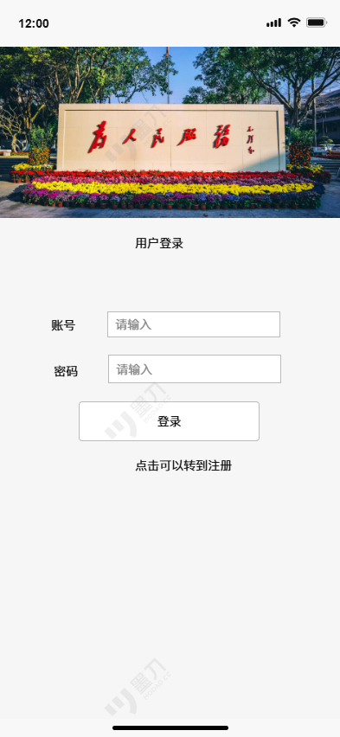首先，对于本系统，登录注册页面，如图1，图2所示；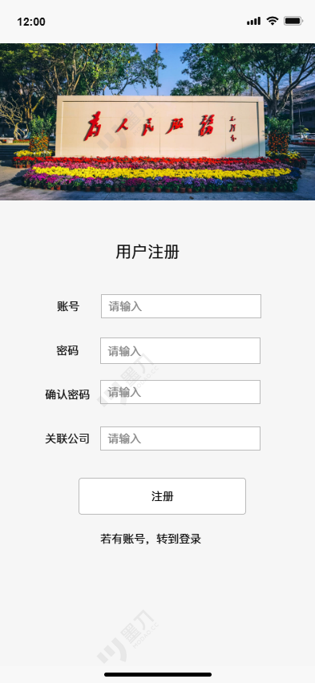

图1 注册页面 图2 登录页面

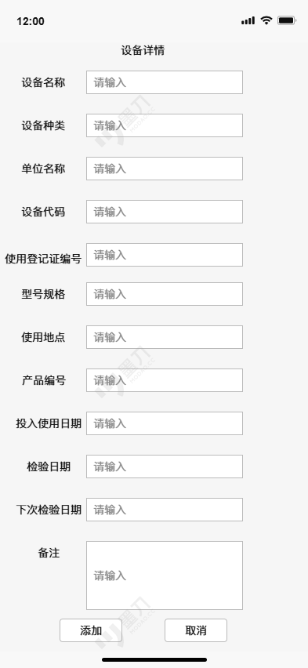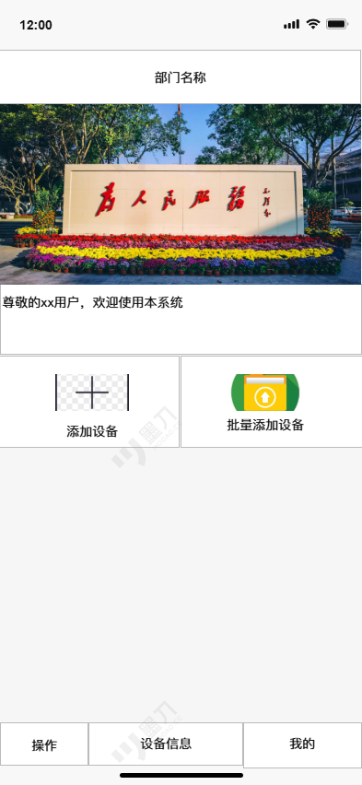用户注册完成后，无法立即登录，需要等待管理员认证通过后才能进行登录。登录完毕后，会进入图3的页面，点击添加设备后，会跳转至图4所示页面

图3 用户添加设备的页面 图4 设备详细信息填写

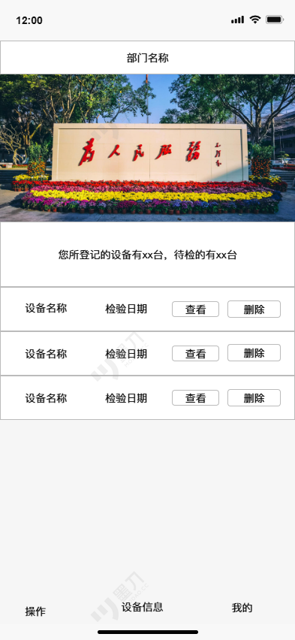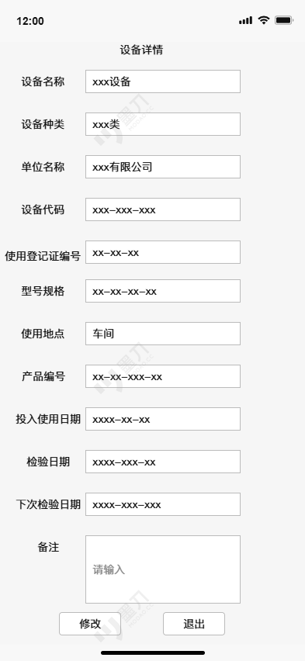用户添加完设备后，可以在设备信息处查看，如图6。页面会显示每一个设备的设备名称以及到检日期等两项信息，用户可以通过查看按钮进行详细信息的查看，如图7所示，

图6 设备信息页面 图7 设备具体信息展示

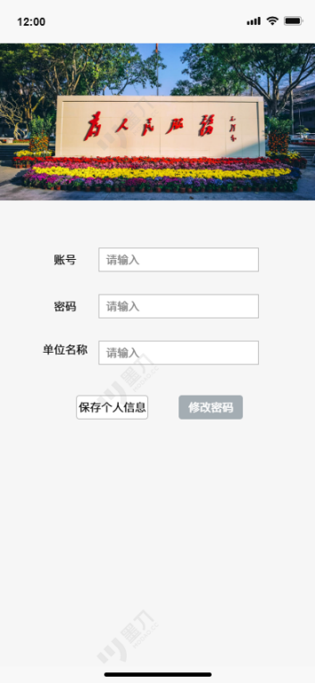对于个人信息维护，见图8

图8 个人信息维护页面

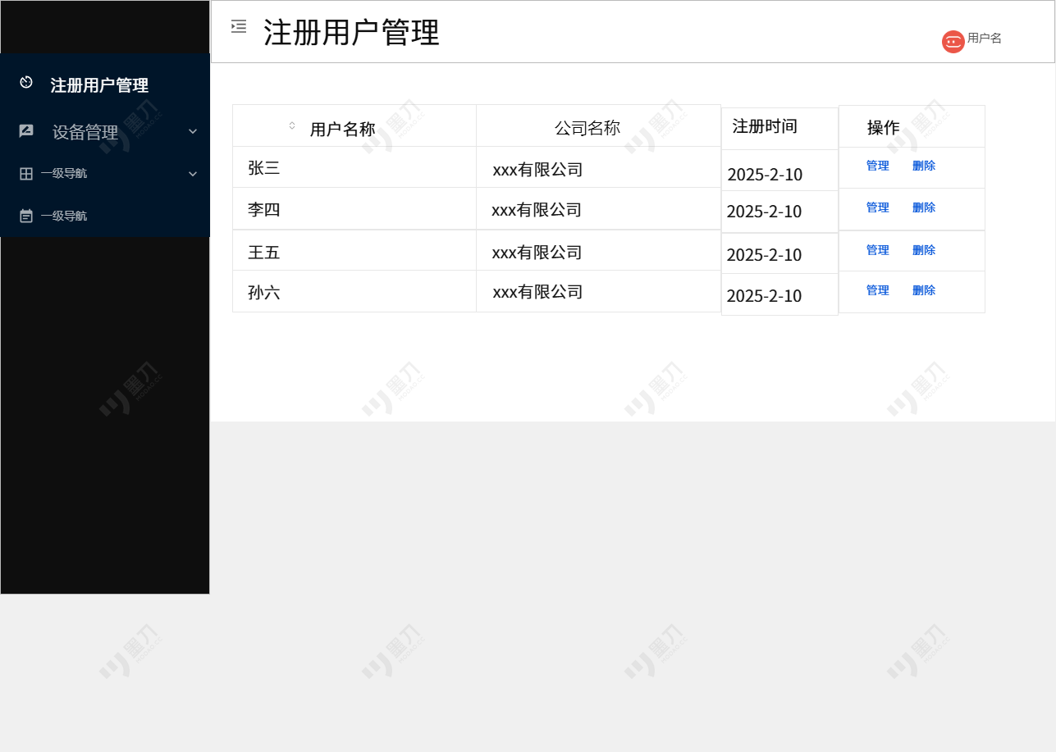网页端界面，管理人员可以通过这个页面对注册用户进行管理，图9所示

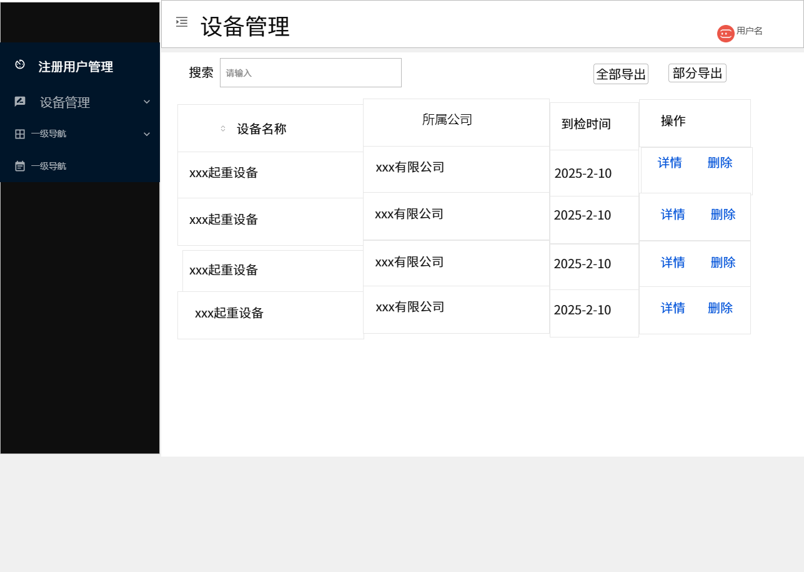 图9 管理注册用户

图10 管理设备